Pembelajaran Mesin
DAFTAR ISI
Latar Belakang
Hasil & Pembahasan
Batasan Masalah
Rumusan Masalah
Dataset
Penjelasan Kode
Tujuan Penelitian
Program


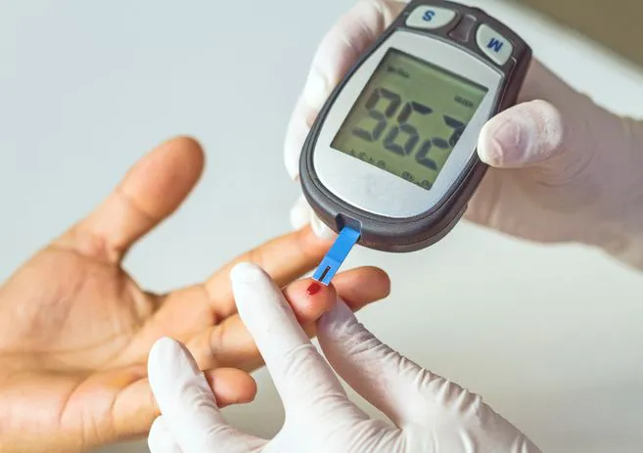
Mata Kuliah Pembelajaran
Mesin
Latar Belakang
Pada tahun 2025 diperkirakan sekitar 589 juta penduduk dunia
mengidap penyakit diabetes, dengan Indonesia menempati
peringkat kelima sebagai negara dengan jumlah penderita
terbanyak. Diabetes dikenal sebagai silent killer karena pada tahap
awal sering kali tidak menimbulkan gejala yang jelas, sehingga
banyak penderita tidak menyadari kondisi yang dialaminya. Oleh
karena itu, diperlukan upaya deteksi dini dengan pendekatan
alternatif melalui pemanfaatan teknologi informasi, khususnya
algoritma machine learning. Salah satu algoritma yang efektif
digunakan dalam klasifikasi penyakit adalah Random Forest.
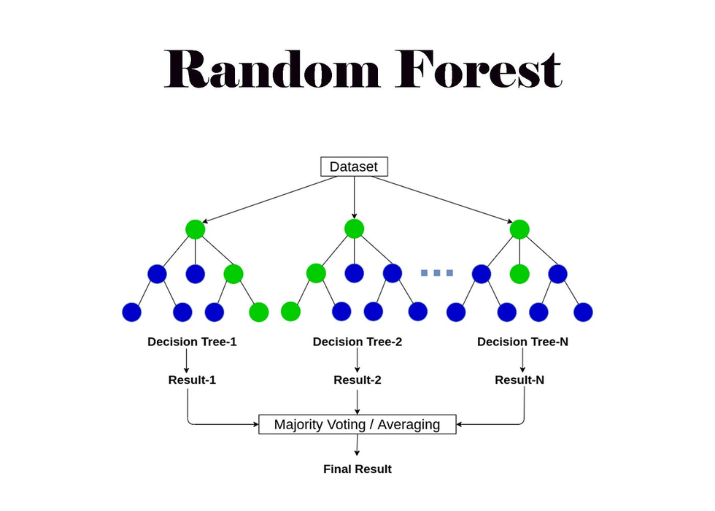
Mata Kuliah Pembelajaran
Mesin
Rumusan Masalah
Bagaimana proses penerapan algoritma Random
1
Forest dalam mengklasifikasikan penyakit diabetes
menggunakan dataset Pima Indians Diabetes?
Bagaimana kinerja algoritma Random Forest
dalam mengklasifikasikan diabetes berdasarkan
2
metrik evaluasi seperti akurasi, precision, recall,
dan ROC-AUC?
Seberapa baik algoritma Random Forest dalam
membedakan pasien yang terindikasi diabetes dan yang
3
tidak terindikasi diabetes berdasarkan data medis yang
digunakan
Mata Kuliah Pembelajaran
Mesin
Tujuan Penelitian
Mengimplementasikan algoritma Random Forest untuk melakukan
klasifikasi penyakit diabetes menggunakan dataset Pima Indians
Diabetes.
Menganalisis kinerja model Random Forest berdasarkan metrik
evaluasi seperti akurasi, precision, recall, dan ROC-AUC.
Mengetahui tingkat efektivitas algoritma Random Forest dalam
mendeteksi penyakit diabetes secara dini berdasarkan data pasien
Mata Kuliah Pembelajaran
Mesin
Batasan Masalah
Proses pengolahan data meliputi penanganan missing
value, normalisasi data, pembagian data latih dan data
uji, serta evaluasi model.
Output yang dihasilkan dalam penelitian ini hanya berupa
hasil klasifikasi diabetes dan nilai probabilitas prediksi.
Penelitian ini tidak membahas aspek klinis atau tindakan
medis lanjutan, melainkan hanya berfokus pada aspek
klasifikasi menggunakan Machine Learning.
Mata Kuliah Pembelajaran
Teknik Informatika Bilingual
Mesin
Dataset Diabetes
Jenis Data
Varibel Dataset
Sumber Dataset
Jenis data yang digunakan adalah:
Dataset
terdiri
dari
delapan
fitur
Kaggle – Pima Indians Diabetes
Data sekunder
medis
(Pregnancies,
Glucose,
Blood
Dataset
Data numerik (pada seluruh fitur)
Pressure, Skin Thickness, Insulin, BMI,
Label target: kategorikal biner (0 =
Diabete Pedigree Function, Age) dan
Link Dataset Kaggle
tidak diabetes, 1 = diabetes)
satu
variabel
target
Outcome
(0
=
tidak diabetes, 1 = diabetes).
Mata Kuliah Pembelajaran
Mesin
Preprocessing Data
Tahapan pra-pemrosesan dilakukan untuk memastikan data siap
digunakan:
1. Pembersihan missing value
2.Imputasi: Mengisi nilai hilang menggunakan Median (lebih
robust terhadap outlier).
3. Pembagian Variabel: Memisahkan X (Fitur) dan Y
(Target/Outcome).
4. Pembagian Data Latih dan Uji: Rasio 80:20 dengan metode
Stratified Split (menjaga keseimbangan kelas).
5. Standarisasi Data
Mata Kuliah Pembelajaran
Mesin
Metode Random Forest
Metode Random Forest
Digunakan untuk tugas klasifikasi dan regresi.
Algoritma ini termasuk dalam kategori Ensemble
Learning
Keunggulan Utama:
Konfigurasi Model:
Tahan terhadap overfitting (ensemble).
Jumlah pohon: 120 estimators.
Mampu menangani non-linearitas.
Tidak sensitif terhadap skala fitur.
Pipeline: preprocessing → model.
Mata Kuliah Pembelajaran
Mesin
Metode Random Forest
Metode Evaluasi
Evaluasi dilakukan untuk mengukur seberapa baik model
bekerja pada data yang belum pernah dilihat sebelumnya.
Confussion Matrix: Menyajikan distribusi prediksi benar/salah.
Metrik evaluasi:
Akurasi
Presisi
Recall
F1 - Score
ROC-AUC : Mengukur kemampuan model membedakan
kelas positif dan negatif.
Mata Kuliah Pembelajaran
Mesin
Tahapan Penelitian
Pembagian data
Pengumpulan Data
Training Model
Preprocessing Data
train dan test
Pipeline dengan scaler, SMOTE,
Dataset Pima Diabetes
Menangani nilai 0 sebagai
Split stratified 75% train dan
dan Random Forest; tuning
dari Kaggle
missing, imputasi median,
25% test.
memakai RandomizedSearchCV.
standardisasi, dan fitur baru.
Penyusunan
Laporan
Analisis Hasil
Evaluasi Model
Model Prediksi
Menafsirkan performa model
Menggunakan akurasi,
dan korelasi fitur.
precision, recall, F1, ROC-
AUC, dan confusion matrix.
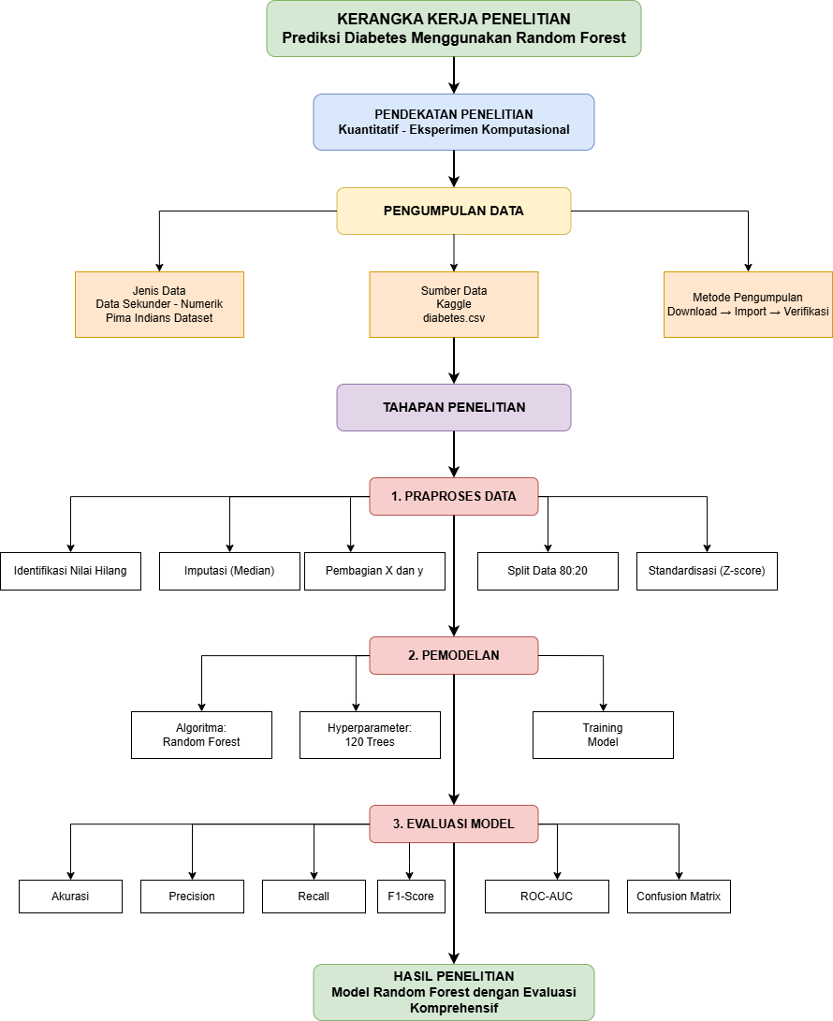
Mata Kuliah Pembelajaran
Mesin
Kerangka
Kerja
Mata Kuliah Pembelajaran
Mesin
Penjelasan
Kode Program
Kode Program - Random Forest
Pada Klasifikasi Diabetes
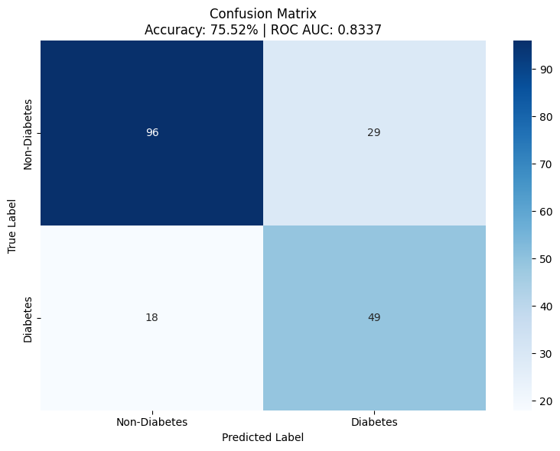
Hasil
Penelitian
Algoritma Random Forest menunjukkan performa yang cukup baik dalam
klasifikasi diabetes, dengan akurasi 75.52% dan ROC-AUC 83.37%,
Model Random Forest
menghasilkan akurasi 75.52%
menandakan kemampuan yang kuat dalam membedakan pasien diabetes
dan non-diabetes. Precision dan recall kelas diabetes masing-masing
sebesar 62% dan 73.13%, yang menunjukkan bahwa model cukup mampu
ROC AUC 83.37%
mendeteksi kasus positif meskipun masih ada beberapa yang terlewat.
Precision 62%
Secara keseluruhan, Random Forest sudah efektif sebagai model prediksi
awal, namun akurasinya masih perlu ditingkatkan untuk penggunaan
diagnosis yang lebih andal.
Recall 73.13%
Thank You
So Much

